功能课程表学习效率软件
总体设计说明书


课 程： 软件工程导论
题 目： 学习提醒软件设计与开发
专 业： 软件工程
班 级： 1702、1701
小组成员：方绪俊 31701245(组长)
赵雨泽 31701265
王子超 31701322

版本记录
编号 | 修改章节名称 | 说明 | 修订日期 | 版本号 | 修订人 | 发布日期
01 | 部分 | 新建 | 20190421 | v1.0 | 方绪俊 | 20190421
02 | 全文 | 新建 | 20190421 | v1.0 | 赵雨泽 | 20190421

修订状态：S--首次编写，A--增加，M--修改，D--删除；
目录
功能课程表学习效率软件 1
总体设计说明书 1
1引言 5
1.1编写目的 5
1.2背景 5
1.3参考资料 5
2总体设计 6
2.1需求规定 6
2.2运行环境 7
2.2.1未投入使用前的环境 7
2.2.2投入使用后的环境 7
2.3 供选择的方案 7
2.3.1供选择的系统方案1 7
2.3.2 可供选择的系统方案 8
2.4基本设计概念和处理流程 9
2.4.1HIPO图 9
2.3.2数据流图 9
2.5结构 10
2.5.1结构图 10
2.6业务流图 11
2.7功能分解 11
2.8人工处理过程 12
3接口设计 12
3.1用户接口 12
3.2外部接口 13
3.2.1软件接口 13
3.2.2硬件接口 13
3.2.3 开放接口 13
4运行设计 13
4.1运行模块组合 13
4.1.1 用户功能模块组合 13
4.1.2管理功能模块组合 14
4.2运行控制 14
4.2.1用户功能模块运行控制 14
4.2.2管理功能模块运行控制 15
4.3运行时间 15
4.3.1用户功能模块运行时间 15
4.3.2管理功能模块运行时间 16
5系统数据结构设计 17
5.1逻辑结构设计要点 17
5.2物理结构设计要点 17
6系统出错处理设计 19
6.1出错信息 19
6.2补救措施 19
6.3系统维护设计 20
7.安全保密设计 20

概要设计说明书

1引言

1.1编写目的
本文档是对功能课程表小程序的一个总体的把握，旨在推动该项目软件工程的规范化，使设计人员遵循统一的详细设计书写规范，节省制作文档的时间，降低系统实现的风险，做到系统设计资料的规范性与全面性，以利于系统的实现、测试、维护、版本升级等。
本文档说明了功能课程表小程序的总体设计方案，便于系统开发人员可以根据本文设计详细的设计说明书。

1.2背景
- 项目的名称
功能课程表小程序开发
- 项目的委托单位
浙江大学城市学院计算机与计算科学学院
- 项目的用户（单位）：
浙江大学城市学院在校学生
- 项目的任务提出者
方绪俊
- 项目建设背景
由于软件课程基础的课程要求，并且本组成员都认为在我们学生日常的学习生活中经常会出现因忘记课程上课时间或上课地点等相关课程信息而导致迟到旷课、期中期末复习没有头绪、忘记老师上课讲的重点、忘记作业提交日期而延期完成作业等问题，于是决定开始开发本项目。

1.3参考资料
《Software Engineering》
出版社：机械工业出版社 作者：Roger S.Pressman
国际书号：7111197704
《SQL编程基础》
出版社: 机械工业出版社 作者： Patrick.J.J.
国际书号：7111265416
《深入浅出——MySQL开发、管理与应用实例》
出版社：清华大学出版社 作者：邹建
国际书号：9787115174567
《数据库系统概论》
出版社：高等教育出版社 作者：王珊，萨师煊
国际书号：9787040074949

2总体设计

2.1需求规定
功能：
已注册用户方：
1. 用户登陆
2. 用户忘记密码
3. 用户注销
4. 用户预约爬虫
5. 用户固定词条搜索
6. 用户非固定词条搜索
7. 用户查看历史记录
管理员方：
1. 管理员登录
2. 管理员管理用户
3. 管理员浏览信息
4. 管理员忘记密码
5. 管理员注销

性能：
功能课程表小程序在日常处理中的响应速度为秒级，达到实时要求，以及时反馈信息。在进行统计分析时，根据所需数据量的不同而从秒级到分钟级，原则是保证操作人员不会因为速度问题而影响工作效率。

数据来源：
1.用户手动输入的用户数据
2.已保存在云端数据库的用户数据
3.固定导入用户输入的学号所得到的数据
4.搜索引擎中搜索关键字所得到的数据

输入要求：
- 用户登录账号时，账号需详实准确
- 用户登录账号时，密码需与账号相匹配
- 用户进行词条搜索时，词条不能超出限定字数范围
- 用户进行词条搜索时，词条中不能包含敏感词汇
- 用户进行固定导入时，输入的学号需要切实存在

输出要求：
- 提供的话题中不能包含错别字
- 提供的话题中不能包含敏感词汇
- 提供的话题要符合正常的语法逻辑

2.2运行环境

2.2.1未投入使用前的环境
- 在我们学生日常的学习生活中经常会出现因忘记课程上课时间或上课地点等相关课程信息而导致迟到旷课；
- 期中期末复习没有头绪、忘记老师上课讲的重点；
- 忘记作业或记错提交日期而延期完成作业等问题。

2.2.2投入使用后的环境
- 在我们学生日常的学习生活中经常会出现因忘记课程上课时间或上课地点等相关课程信息的情况，用户可以通过此小程序快速查询将要上的课程的详细信息；
- 用户不需要翻看书本上记地和画地乱七八糟的笔记，或者漏记的笔记，能够精确的保持平时上课上传的笔记；
- 添加未完成事项的类似备忘录的功能确保每位同学按时完成作业或者其他待办事项。

2.3 供选择的方案

2.3.1供选择的系统方案1

小程序开发

2.3.1.1 技术可行性
Java语言更加严谨、健壮和安全，相较于Python而言，更加成熟，不易出错。但是由此产生的代价是，Java的语法较Python复杂很多，因此同样的程序需要更多的代码行数，也会消耗更多的时间成本。同时，Java也更加缺乏灵活性。

2.3.1.2 经济可行性
支出：
1.云服务器租金
2.Office正版费用
3.Windows 10 正版费用
收入：
1.小程序内广告收入
2. 按照网站人数增加带来的一系列收益，包括但不限于：资料出售、会员加速等。

2.3.1.3 操作可行性
微信小程序是基于微信下的软件，它不是APP，却能够拥有与APP相似的功能，而且小程序不需要下载，可以立即使用，方便简洁。对用户来说操作简单，对于程序员来说，微信小程序的制作比APP会简单一些。

2.3.2 可供选择的系统方案

安卓端App开发（Java）

2.3.3.1技术可行性
Java语言更加严谨、健壮和安全，相较于Python而言，更加成熟，不易出错。但是由此产生的代价是，Java的语法较Python复杂很多，因此同样的程序需要更多的代码行数，也会消耗更多的时间成本。同时，Java也更加缺乏灵活性。

2.3.3.2经济可行性
支出：
1.云服务器租金
2.Office正版费用
3.Windows 10 正版费用

收入：
1.App内的广告收入
2. 按照网站人数增加带来的一系列收益，包括但不限于：资料出售、会员加速等。

2.3.3.3操作可行性
操作方面主要涉及到的方面是人机交互。考虑到在安卓App领域有很多优秀的交互界面可供借鉴，并且安卓端已经有较为统一的一套交互逻辑，用户也已经比较熟悉，所以操作可行性方面达到易用的水平并不困难。

2.4基本设计概念和处理流程

2.4.1HIPO图

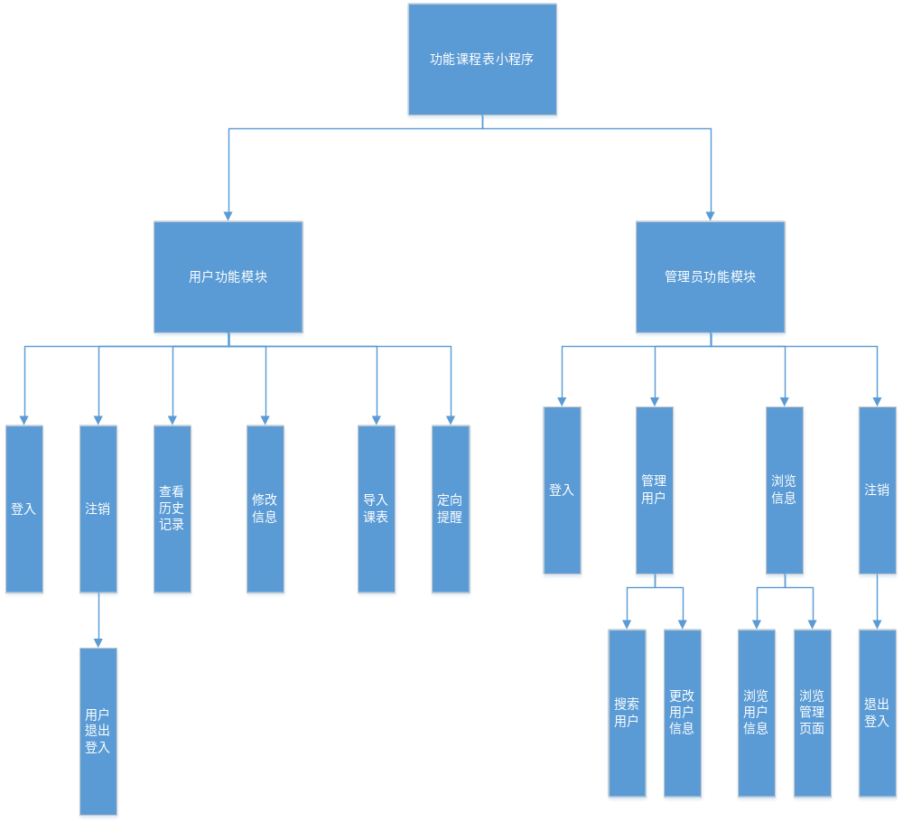

2.3.2数据流图
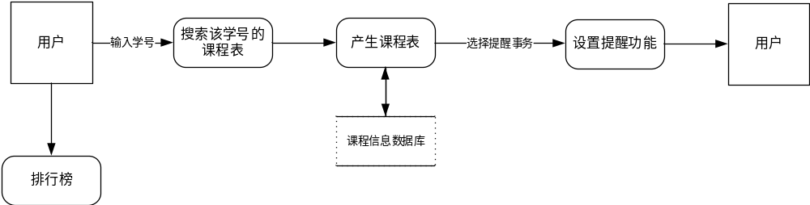

2.5结构

2.5.1结构图

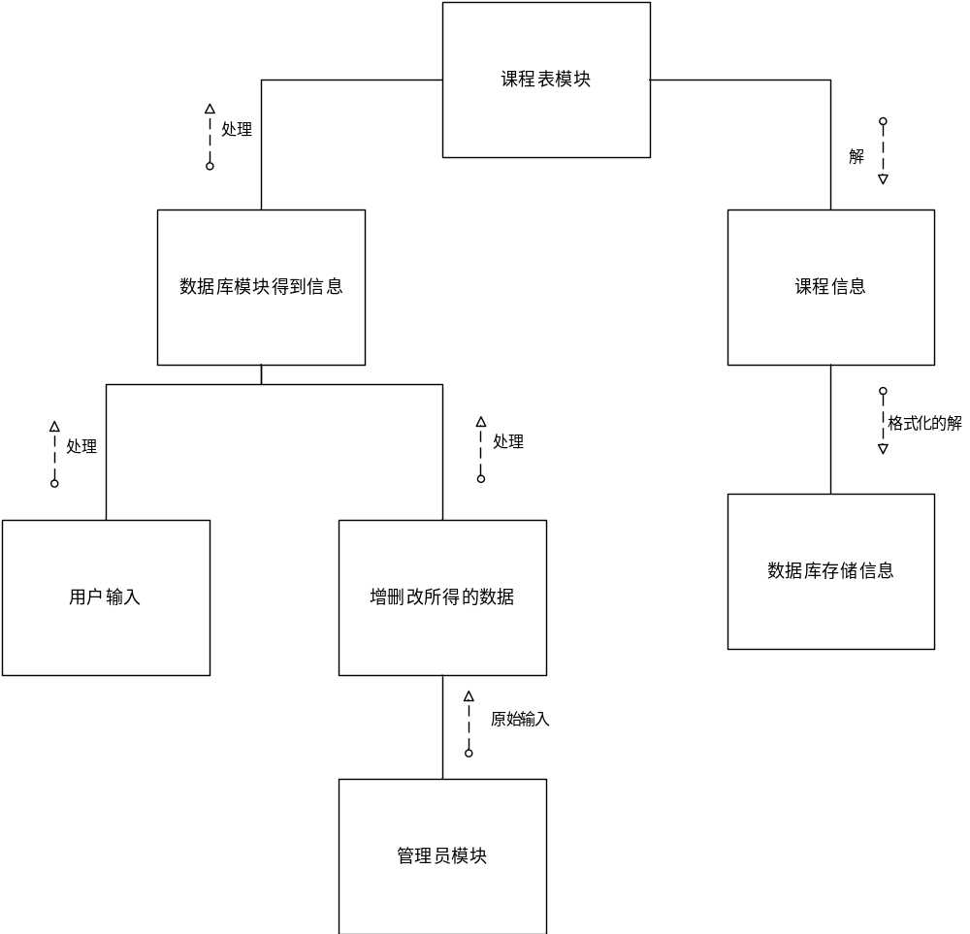

2.6业务流图
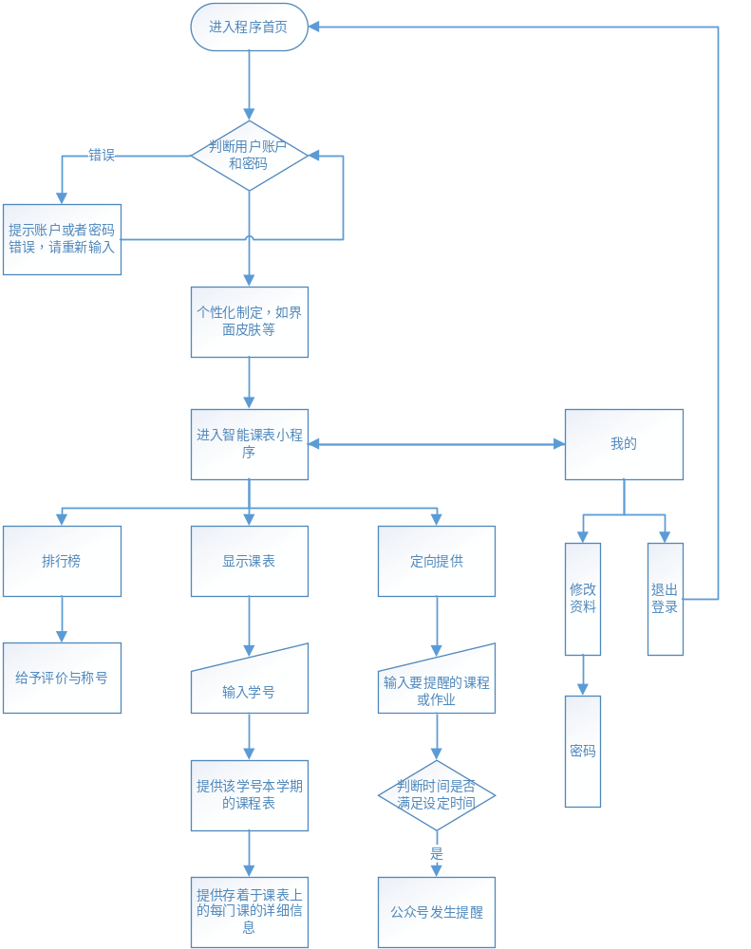

2.7功能分解
 | 添加 | 查找 | 修改 | 删除 | 输入 | 输出
登录/注册（用户） | √ |  |  |  | √
重置密码（用户） |  |  | √ |  | √
查询信息（用户） |  | √ |  |  | √ | √
修改信息（用户） |  |  | √ |  | √
预约爬虫（用户） |  |  |  |  | √ | √
定向搜索话题（用户） |  |  |  |  | √ | √
维护用户信息（管理员） | √ | √ | √ | √

2.8人工处理过程
用户：
1.注册/登录：用户信息需手动输入
2.修改信息：修改信息需手动输入
3.导入课程表：学号需手动输入
4.定向提醒：提醒事务需手动输入

管理员：
1.登录：管理员信息需手动输入
2.查找用户：用户信息需手动输入
3.修改用户信息：修改信息需手动输入

3接口设计

3.1用户接口
- 将要采用的图形用户界面（GUI）标准。
- 屏幕布局自适应。
- 每个屏幕的标准按钮（参考UI界面图）；
- 错误信息显示标准——提示框跳出错误信息。

3.2外部接口

3.2.1软件接口
软件接口名称 | 接口描述
系统信息 | api.add_resource()

3.2.2硬件接口
硬件接口名称 | 接口描述
交互反馈 | self.client.connect()
下拉刷新 | ajax

开放接口
开放接口名称 | 接口描述
登录/注册 | username = request.values.get()  password = request.values.get()
用户信息 | db = MySQLdb.connect()  data = cursor.fetchone()

4运行设计

4.1运行模块组合

4.1.1 用户功能模块组合
功能模块 | 主要功能
登录 | 输入账号密码进行登录
注册 | 输入用户信息进行注册
修改信息 | 输入新的用户信息并保存
重置密码 | 输入与旧密码不同的新密码进行重置密码
注销 | 用户退出登录
导入课程表 | 进入主界面输入学号获得个人课程表
定向提醒 | 通过输入需要提醒的事物等信息获得提醒功能
学习信息保存 | 通过输入需要保存的文件进行存档
查看历史记录 | 进入我的界面查看历史操作记录

4.1.2管理功能模块组合
功能模块 | 主要功能
登录 | 输入账号密码进行登录
搜索用户 | 进入用户管理界面输入关键字搜索用户
更改用户信息 | 进入用户管理界面更改用户信息
浏览用户信息 | 进入用户管理界面点击用户注册管理浏览用户信息

4.2运行控制

4.2.1用户功能模块运行控制
功能模块 | 控制方法
登录 | 验证用户名口令，系统核对后才能进行登录
注册 | 验证用户名是否已存在，系统核对后才能进行注册

修改信息
重置密码 | 验证新密码与旧密码是否相同，系统核对后才能重置
注销 | 询问用户是否确认退出后，再运行下一步
导入课程表 | 验证输入的学号是否存在，系统核对后才能进行导入
定向提醒 | 验证课表中是否存在该课程，系统核对后才能进行相关提醒
学习信息保存 | 验证文件中是否符合输入的格式和大小，系统核对后才能保存

查看历史记录

4.2.2管理功能模块运行控制
功能模块 | 控制方法
登录 | 验证用户名口令，系统核对后才能进行登录

搜索用户

更改用户信息

浏览用户信息

4.3运行时间

4.3.1用户功能模块运行时间
功能模块 | 运行时间描述
登录 | 成功登录响应时间不超过3s；用户名或密码错误提示响应时间不超过8s
注册 | 成功注册响应时间不超过5s；用户名已存在错误提示响应时间不超过3s
修改信息 | 成功修改信息并保存响应时间不超过5s
重置密码 | 成功重置响应时间不超过3s；新密码与旧密码相同错误提示响应时间不超过3s
注销 | 成功退出登录响应时间不超过2s
导入课程表 | 成功导入响应时间不超过5s；学号ID不存在错误提示响应时间不超过8s；导入课程表时间由学号ID下的信息数量及复杂程度决定
定向提醒 | 提醒设置成功结果页面响应时间不超过3s；提醒设置错误提示响应时间不超过3s
学习信息保存 | 文件保存成功并显示过5s；文件不符合输入格式并显示错误时间不超过5s
查看历史记录 | 成功显示历史记录页面响应时间不超过2s

4.3.2管理功能模块运行时间
功能模块 | 运行时间描述
登录 | 成功登录响应时间不超过3s；用户名或密码错误提示响应时间不超过8s
搜索用户 | 成功搜索用户并显示用户列表页面响应时间不超过5s；用户不存在错误提示响应时间不超过3s
更改用户信息 | 成功更改用户信息并保存响应时间不超过5s

浏览用户信息

5系统数据结构设计

5.1逻辑结构设计要点
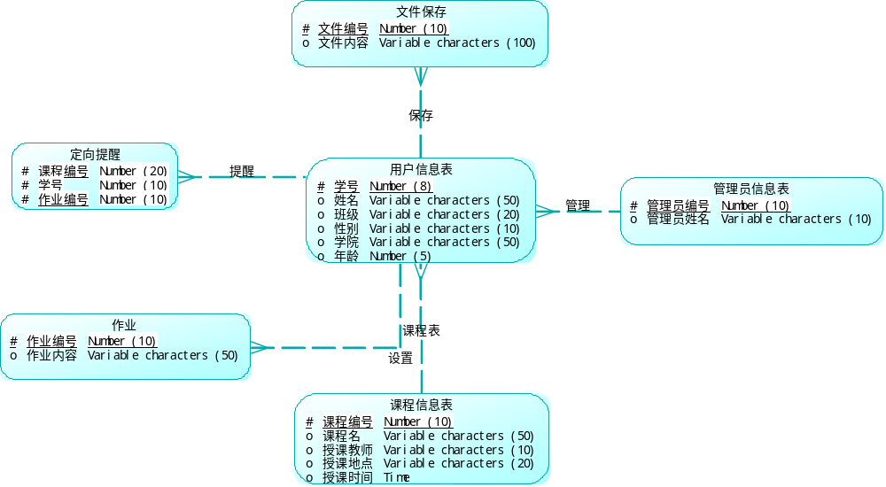

一、用户信息表(user)
用户（用户编号，用户账号，用户姓名，密码，头像，性别，电话，邮箱，注册时间，用户类型）

二、管理员信息表（admin）
管理员（管理员编号，管理员账号，密码，头像，电话，邮箱，状态，注册时间）

三、定向提醒表（remind）
定向提醒（课程编号，学号，作业编号）

四、文件表（word）
文件（文件编号，文件内容）

五、作业表（work）
作业（作业编号、作业内容）

5.2物理结构设计要点
一、用户信息表(user)
序号 | 字段名 | 字段含义 | 类型 | 长度 | 默认值 | 允许空 | 主键 | 说明
1 | user_id | 用户编号 | int | 11 | 1 | 否 | 是 | 自动递增
2 | username | 用户账号 | vachar | 32 |  | 否
3 | name | 用户姓名 | vachar | 8 |  | 否
4 | user_pwd | 密码 | char | 40 |  | 否
5 | user_picnam | 头像 | vachar | 32
6 | sex | 性别 | vachar | 2 | 1 | 否
7 | phone | 电话 | vachar | 20 |  | 否
8 | email | 邮箱 | vachar | 50 |  | 否
9 | regtime | 注册时间 | datetime
10 | select_id | 用户类型 | vachar | 32 |  | 否

二、管理员信息表（admin）
序号 | 字段名 | 字段含义 | 类型 | 长度 | 默认值 | 允许空 | 主键 | 说明
1 | admin_id | 管理员编号 | int | 11 | 1 | 否 | 是 | 自动递增
2 | adminrn_userame | 管理员账号 | vachar | 32 |  | 否
3 | adminr_pwd | 密码 | char | 40 |  | 否
4 | admin_picnam | 头像 | vachar | 32
5 | phone | 电话 | vachar | 20 |  | 否
6 | admin_email | 邮箱 | vachar | 50 |  | 否
7 | regtime | 注册时间 | datetime

三、定向提醒表（remind）
序号 | 字段名 | 字段含义 | 类型 | 长度 | 默认值 | 允许空 | 主键 | 说明
1 | course_id | 课程编号 | int | 11 | 1 | 否 | 是 | 自动递增
2 | user_id | 用户编号 | int | 11 | 1 | 否 | 是
3 | work id | 作业编号 | int | 11 | 1 | 否 | 是 | 自动递增

四、文件表（word）
序号 | 字段名 | 字段含义 | 类型 | 长度 | 默认值 | 允许空 | 主键 | 说明
1 | word_id | 文件编号 | int | 11 | 1 | 否 | 是 | 自动递增
2 | file content | 文件内容 | Varchar | 100

五、作业表（work）
序号 | 字段名 | 字段含义 | 类型 | 长度 | 默认值 | 允许空 | 主键 | 说明
1 | work_id | 作业编号 | int | 11 | 1 | 否 | 是 | 自动递增
2 | work content | 作业内容 | Varchar | 100 |  | 否

6系统出错处理设计

6.1出错信息
出错情况 | 出错提示 | 处理方法
输入信息无法满足要求 | “密码输入错误，请重新输入！”  “格式不符合要求，请重新输入!” | 须对每个模块的数据进行数据分析，判断错误类型，再生成相应的错误提示语句，送到输出模块中
网络传输超时 | “网络错误”  “请求失败” | 在出错的相应模块中输出简单的出错语句，并将程序重置，返回输入阶段

6.2补救措施
所有服务器都必须安装不间断电源以防止停电或电压不稳造成的数据丢失的损失。若真断电时，客户机上将不会有太大的影响，主要是服务器上：在断电后恢复过程可采用MYSQL的日志文件，对其进行ROLLBACK 处理，对数据进行恢复。
2. 在网络传输方面，可考虑建立一条成本较低的后备网络，以保证当主网络断路时数据的通信。
3. 对于软错误，须对每个模块的数据进行数据分析，判断错误类型，再生成相应的错误提示语句，送到输出模块中。
4. 对于硬错误，可在出错的相应模块中输出简单的出错语句，并将程序重置。返回输入阶段。
5. 在硬件方面要选择较可靠、稳定的服务器机种，保证系统运行时的可靠性。

6.3系统维护设计
维护方面主要为对服务器上的数据库数据进行维护。可使用 MYSQL的数据库维护功能机制。例如，定期为数据库进行Backup，维护管理数据库死锁问题和维护数据库内数据的一致性等。

7.安全保密设计
1. 采用三层客户服务器数据访问结构
在以往的开发设计过程中，我们发现对数据的访问可以采用许多第三方工具。为了防止一些别有用心的用户绕过有较好安全保护措施的客户端应用程序，直接访问数据库中的数据，我们采用了三层客户服务器数据访问结构。将软件功能分成表示层、功能层、数据层。中间功能层起到代理作用，用户对数据库的访问必须由表示层向中间功能层申请，中间功能层受理申请后，记录访问要求并核实用户对管理系统的访问权限，然后向数据层提出访问申请，这样用户的访问权限只针对管理信息系统，数据层不必对用户提供直接访问权限。
这种访问结构，可以把对数据层访问的识别名称和密码设得足够长、足够复杂，且随时变化，未授权的用户就难以绕过功能层而利用数据库工具或黑客手段非法访问数据层。三层客户服务器数据访问结构为严格的安全管理打下坚实的基础。
2. 通过ACL和角色
它的思路是每一个对象有一个用户和角色的列表，以及这些用户和角色拥有什么样的许可权限。用Bmob SDK，你可以对这些数据设置一个默认的ACL，这样，即使黑客反编译了你的应用，获取到Application Key，也仍然无法操作和破坏你的用户数据，确保了用户数据的安全可靠。而作为开发者，当你需要对这些数据进行管理时，可以通过超级权限Key（Master Key）进行。大多数应用程序需要对不同的数据进行灵活的访问和控制，这就可以使用Bmob提供的ACL模式来实现。例如：
对于私有数据，读写权限可以只局限于数据的所有者。
对于一个论坛，会员和版主有写的权限，一般的游客只有读的权限。
对于日志数据只有开发者才能够访问，ACL可以拒绝所有的访问权限。
属于一个被授权的用户或者开发者所创建的数据，可以有公共的读的权限，但是写入权限仅限于管理者角色。
一个用户发送给另外一个用户的消息，可以只给这些用户赋予读写的权限。

